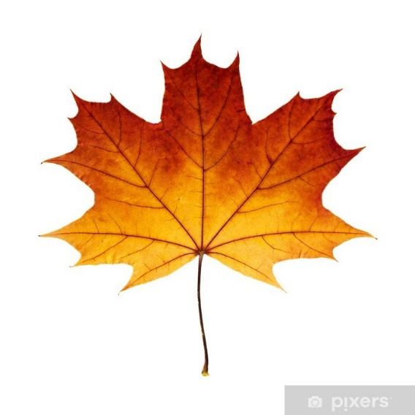
Ježek
Ježek, ten je ježatý,
od hlavy až po paty.
Mračí se a žaluje,
na každého, kdo tu je.
„Ježku, ježku, co ti vadí!“
„Že mě nikdo nepohladí!“
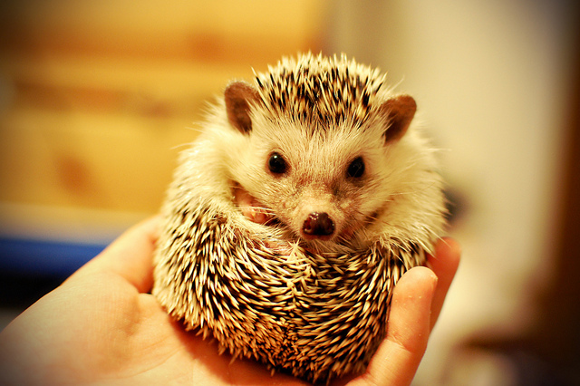
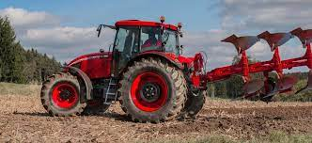
Ježek- básnička s pohybem
Leze ježek po trávníčku, leze ježek po lese,
( lezení ve vzporu dřepmo)
když se blíží nebezpečí, bodlinami brání se.
(sed na patách, „píchání“ prsty do vzduchu)
Když si vůbec neví rady, do klubíčka schoulí se.
( ze sedu na patách leh-„klubíčko“)
Na poli
Za chalupou na poli,
vyrostly nám brambory.
Pojď Škubánku, pytle vem,
vykopem je všechny ven.
Za chalupou na políčku,
sklidíme i cibuličku,
řepu, salát, okurku,
sníme spolu na dvorku.
Brambora
Kutálí se ze dvora
velikánská brambora.
Neviděla, neslyšela,
spadla na ní závora.
Kam koukáš, ty závoro,
na tebe, ty bramboro.
Kdyby tudy projel vlak,
byl by z tebe bramborák.
Hádanky
Kdo bez štětce, bez barev
obarví nám pestře svět?
( podzim)
Truhláři mě nejlíp znají,
pěkné dřevo ze mne mají.
( strom)
Dokud sedí je zelný, když letí žloutne, a když leží zčerná.
( list)
Co se nečeše hřebenem, ale rukou?
( ovoce)
Co pavouk nechytí do své sítě?
( vítr)
Nashledanou ptáčkové
Kdo se chystá do světa,
před zimou pryč odlétá?
Čáp i malá vlaštovička,
pospíchají do teplíčka.

